依托校史文化 构建基于核心素养的特色校本课程
——以《大船小船开起来》设计与实施为例
上海市徐汇区徐汇实验小学 陈雷
摘要：校本课程以其服务于学生个性化学习需求、兴趣培养、特长发展的属性，对学生形成适应未来社会的核心素养有着无可替代的作用。在教育领域持续探索与革新的进程中，学校深挖校史文化资源，旨在通过特色校本课程的构建，助力学生在熟悉亲切的校园历史脉络里获得学习体验，提升创新思维、动手实践能力和团队合作精神。
关键词：校史文化；校本课程；核心素养

在当前教育改革的背景下，校本课程的建设已成为提升学校教学质量、彰显学校特色的重要途径。有效运用课程资源构建校本课程，不仅能够满足学生个性化学习的需求，还能促进教师专业成长和学校内涵式发展。以下笔者就自主开发的《大船小船开起来》的设计与实施为例，探讨如何有效运用校史资源构建校本课程的实践与探索。

一、生根 以校为本“课”进未来
校本课程构建的首要任务是明确目标与理念。学校应基于自身办学特色、学生需求及教育资源，确立校本课程的核心价值取向。这包括培养学生的核心素养、创新能力、实践能力等，同时注重课程的实用性和趣味性，以激发学生的学习兴趣和主动性。
学校地处徐汇区江南新村，原是江南造船厂子弟小学，从其发展基因上来说，“船”是历史沿革中传承不辍的校史资源，那句“爸爸妈妈造大船，我在学校造小船”是每一个江南人割舍不断的情怀。在一甲子有余的历史发展中，江南新村小学所沿承积淀下来的、最大的财富也正是船文化资源。基于这样的“得天独厚”和“割舍不断的情怀”，以“船”为主题，成为了校本课程特色化的必然选择。以此为基，学校联通创新实验室“模拟航海驾驶舱”资源，构建《大船小船开起来》课程科目。
课程以《教育强国建设规划纲要（2024-2035年）》为指针，旨在通过一系列沉浸式实践活动，如船只发展历史、造船厂与船只建造、航海知识学习、模拟航海驾驶等，感受船文化的魅力，体会到船只在时代发展中日新月异的变化，在真实情境中锻炼自身问题解决能力和团队协作能力，萌发将自己所学与国家科技进步紧密联结的愿望。
课程内容指向拓展学生科学知识视野，提高科学探究能力。在设计、实施的过程中，课程利用航海模拟器的仿真模拟功能，将课堂变为现场，将现场变为课堂，学生在这样环境中，不仅可以习得船舶操纵的技能，而且还能在执行航行任务中知晓规避风险、排除故障的方法。
课程坚持育人价值导向，不同模块的设计与实施，能让学生体验并认识到团队协作、认真严谨的做事态度等对安全航行的重要性；感悟到航行安全是人的生命线。
在传承与创新中融合，在特色与多元中发展，以生为本“课”进未来，是这一校本课程设计的初衷与落脚点。围绕学生全面发展、个性化需求的课程内容，具有传承性和使命感的课程内涵，以内驱力触动学生自主探究与反思。课程始终将核心素养的培养贯穿于整个教学过程中，使学生习得知识，掌握技能的同时，逐步形成适应未来社会发展需要的关键能力、必备品格和价值观念，而这些素养对他们将来的成长和发展也将起到至关重要的作用。

二、架构 铺就学生发展之路
教育的核心目的在于助力学生成长，而这离不开对学生发展需求与需要的深度洞察。从知识汲取层面来看，学生渴望获取与时代接轨、贴合未来职业方向的知识，无论是前沿科技领域知识，还是人文社科领域知识，都需具备实用性与启发性。在能力培养上，学生急需提升诸如沟通协作、问题解决、批判性思考等综合能力，以应对社会竞争。在心理与情感方面，他们需要一个能给予关怀、鼓励个性发展、助力建立自信与积极心态的环境。
基于学生发展需求与需要，课程充分利用航海模拟器的强大仿真模拟功能、借助海事大学教师的专业知识与实践经验等，规划教学内容，营造适配的教育生态，将航海职业道德和专业素养潜移默化地传递给学生，逐渐形成和发展核心素养，为其未来的学习、生活和工作奠定坚实基础。
“航海模拟驾驶舱”实训教室，所模拟的相关航海仪器、性能与真实设备一致，相关设备通过计算机网络技术可以进行系统整合，形成船桥综合显示系统，为课程的开发提供了真实、实用的平台。“航海模拟驾驶舱”的实践性很强，在内容架构上本着针对性、实用性原则，尽量模拟航行时的各种航行条件，建立了单一设备操作、模拟航行条件下单一设备操作，模拟航行条件下所有设备综合性操作的模块化结构。这样的场景有别于单纯理论的学习，其构画出的未来事态发展、所遇的困难情形对学生而言都将充满未知，其秩序性或许也会与所学知识的顺序相悖，学生需要充分调动所学知识加以应对。课程所创设的平台，给予了学生在高度接近真实的实践环境所获的参与感，沉浸式地加深了对航海知识的理解与体悟，在模拟的真实航海场景中，锻炼解决实际问题能力。
考虑到航海模拟驾驶舱对于学生是比较陌生的领域，因此在第一课时安排了“课程分享”，旨在通过教师在模拟器上的演示操作，激发学生对航海学习的欲望，让学生明确学习的内容与目的，以达成学习要求的指向。
同时，为了满足学生的 “好奇心”和“好动性”，在“船舶航行我操作”模块中，主要安排了不同船型的上机操纵，旨在通过学生操作体验，能够初步掌握操纵技能、同时建立最初的协作配合意识。
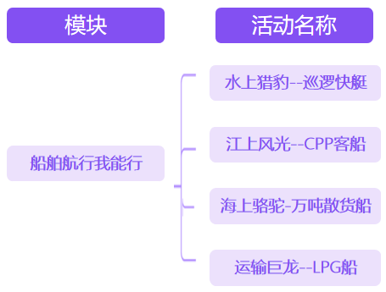
当学生掌握了一定的操纵技能，通过互相配合让船开动起来后，在“航行路上我能行”模块中，根据学情，咨询相关专家，利用现有的设备资源创设情境，旨在通过这样的设置，引领学生在掌握操纵基础上，通过实操练习过程故障的设置，去发现问题、分析问题，知晓避险方法，增强团队协作，建立航行安全的意识。
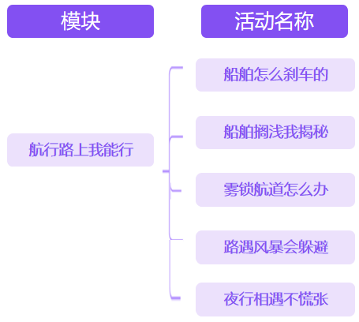
经过前两个模块的学习，学生掌握了一定操行技能，积累了一些不同情景下如何应对问题的经验。在“我的航线我做主”模块中，主要通过任务驱动方式，旨在让学生体认职业角色经历，感悟计划对航行安全的重要性，强化责任担当意识，以及认真严谨的工作作风。
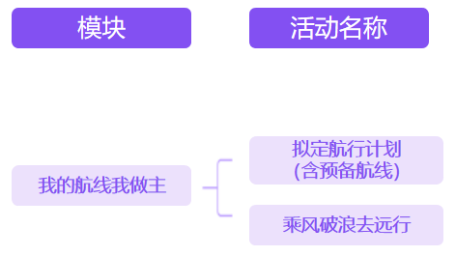
以上课程内容的架构，不仅从学生学习兴趣的角度出发，调动学生积极性，促进深度学习发生。同时也很好地诠释了学校船文化的内涵精神：学海无涯苦做舟的学习态度、百舸争流的个性发展意识、扬帆起航追寻理想的远大志向、逆水行舟攻坚克难的做事态度、水涨船高风雨同舟的团队意识。

三、实施 注重实践与创新
“教育的最终目的不是传授已有的东西，而是把人的创造力诱导出来，将生命感、价值感唤醒。”因此在教与学的方法上，本课程注重实践体验、注重真实情境创设下主动的学习方式落实，强调“玩中学”、“学中做”、“做中悟”，教学过程中注重引导学生通过质疑、讨论和探究等方法在实践中学习，以体现课程的真正价值。依据课程科目特点，主要采用情境创设、案例分析，主题讨论等多种教学方法相结合，下面就以课例《船舶搁浅我揭秘》做进一步说明
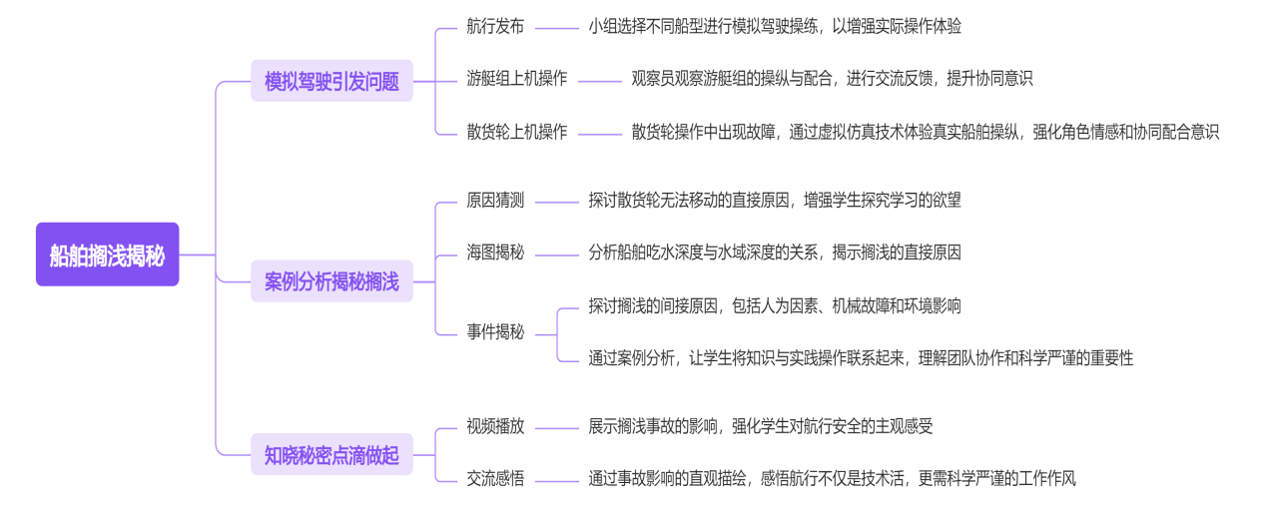

模拟驾驶引发问题：主要应用在航海仪器的教学中，教师创造适合的教学环境，情景模拟练习。
案例分析揭秘搁浅：航海仪器的案例教学法，可以以某个简单航行为依托背景，培养学生灵活应用知识的能力、分析问题、解决问题的能力，表达能力及团队合作精神。
知晓秘密点滴做起：主要应用在综合性操作教学中，鼓励学生各抒己见，创新操纵方法，培养学生在复杂环境中的应变能力。
多种教学方式的综合作用下，学生学习新鲜感得以增加，逐渐从传统学习中知识的接受者身份转变为积极的创造者，他们在情境中分析、归纳问题的成因，以查阅、搜集、讨论、实验的方式寻求突破的抓手与路径，在这一过程中，他们始终明确自己为什么而求索，这种由内而外的驱动力，使得学习的过程充满了趣味与挑战，学习的效果得到了显著的提升。
此外，其课程中赋予学生的角色，也让其责任意识、合作与交流能力等情感能力潜移默化的提升，比之以往课程教学中育人属性通过讲授式的渗透，更有认知的切实感受，使得学生知晓了立足不同视角换位思考的重要性。

四、评价 点亮成长多元之光
课程实施过程中，学生对自身所得和能力成长的认识主要有赖于评价的指向性反馈，这要求评价设计需具备多元化、全面性和激励性等关键要素，可以多维度、全程性地反映其在学习中的表现与变化。
在《大船小船开起来》校本课程的评价设计中，我们注重过程性评价与终结性评价相结合，设计了多样化的评价工具，细化了指标描述，使得学生在实践活动中的参与度、合作情况、问题解决能力等方面的表现，都能够得到有依据的反馈。
依据课程的实施目标，笔者设计了以下四个指标：船舶操纵能力、团队协作能力、问题解决能力、建立安全意识。
1、关于船舶操纵能力指标，主要通过量化的标准，由教师进行评价。
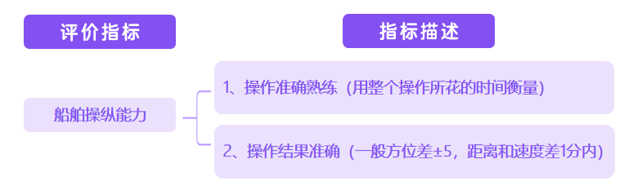
2、关于协作能力和解决能力这两个指标，主要通过不同视角的描述，指导学生自评和互评。
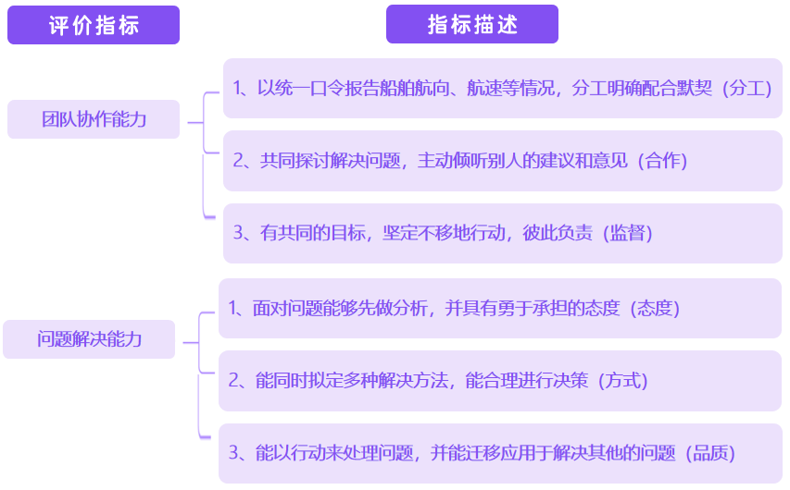

3、关于建立安全意识指标，主要是通过日常学生操行行为，从准备、实施、和总结三个阶段进行描述，引导学生进行观测评价。
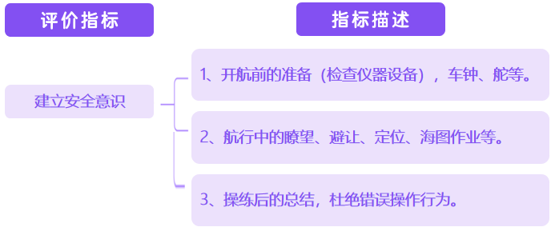
为了使学生提升正向评价的激励作用，课程在阶段性和完成前都将通过设立荣誉称号、颁发奖状等方式，对表现优秀的学生予以表彰和鼓励。
通过这样全面、多元且具有激励性的评价设计，笔者希望能够点亮学生成长的多元之光，让他们在《大船小船开起来》校本课程中不仅获得知识和技能的提升，更能在情感态度、价值观等方面得到全面发展。

五、后记
以校史为基，知识的传递、文化的传承和创新的思索始终贯穿《大船小船开起来》这一校本课程的设计与实施，为学生核心素养的提升与全面发展提供了有效路径。未来，学校也将继续聚焦“船”的主题，以本课程为“圆心”，整合校史资源，深化拓展校本课程体系化建设，为学生的全面发展提供有力保障。

（本文作者原系江南新村小学教师）

